SKRIPSI

GEMPA BESAR KANTO SEBAGAI TITIK AWAL REKONSTRUKSI KOTA TOKYO
関東大震災を起点とした東京都復興への取り組み
Diajukan Sebagai Salah Syarat Untuk Memperoleh Gelar Strata 1
(S1) Sarjana Bahasa dan Kebudayaan Jepang Fakultas Ilmu Budaya
Universitas Diponegoro

Oleh:
NATASHA PRAMONO PUTRI
13020218130073

PROGRAM STUDI S1 BAHASA DAN KEBUDAYAAN JEPANG
FAKULTAS ILMU BUDAYA
UNIVERSITAS DIPONEGORO
SEMARANG
2023

HALAMAN PERNYATAAN

Dengan sebenarnya, penulis menyatakan bahwa skripsi ini disusun tanpa mengambil bahan penelitian baik untuk memperoleh suatu gelar sarjana atau diploma yang sudah ada di universitas lain maupun hasil penelitian lainnya. Penulis juga menyatakan bahwa skripsi ini tidak mengambil bahan dari publikasi atau tulisan orang lain kecuali yang sudah disebutkan dalam rujukan dan dalam Daftar Pustaka. Penulis bersedia menerima sanksi jika terbukti melakukan plagiasi/ penjiplakan.

Semarang, 22 Juni 2023
Penulis,

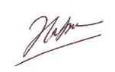
Natasha Pramono Putri

HALAMAN PERSETUJUAN

Skripsi dengan judul ”Gempa Besar Kanto Sebagai Titik Awal Rekonstruksi Kota Tokyo” ini telah disetujui oleh dosen pembimbing untuk diajukan kepada tim penguji skripsi pada
Hari : Kamis
Tanggal : 22 Juni 2023

Disetujui oleh:

Dosen Pembimbing
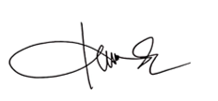
Arsi Widiandari, S.S, M,Si
NPPU. H.7.198606112021042001

HALAMAN PENGESAHAN
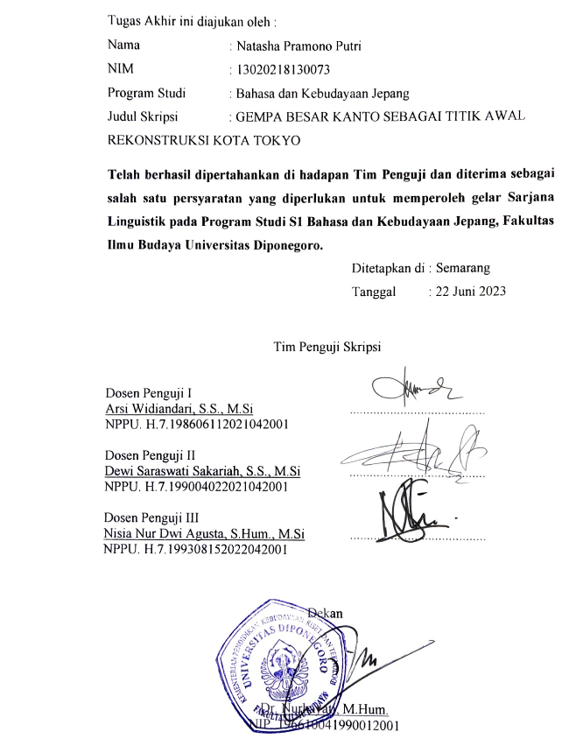

MOTTO

“Allah tidak membebani seseorang melainkan sesuai dengan kesanggupannya”
– QS. Al-Baqarah : 286

“Allah ingin kamu bersabar, bukan bersedih”
– Helokahfie

“Comeback Stronger”

PERSEMBAHAN

Skripsi ini penulis persembahkan kepada orang-orang terkasih dan tersayang yang berbaik hati membantu penulis ketika masih kuliah dan bahkan terus mendukung penulis ketika mengerjakan skripsi ini, baik disaat suka maupun duka. Orang-orang tersebut adalah :
- Orang tua tersayang, mama dan papa yang selalu mendoakan dan mendukung anak kesayangannya dengan penuh kasih sayang. Terima kasih banyak, berkat doa mama dan papa penulis bisa sampai di titik ini. Mama dan papa adalah motivasi penulis untuk terus berjuang hingga sukses nanti. Semangat untuk sembuh Ma, Pa! Semoga Tuhan mengangkat penyakit mama dan papa sehingga mama dan papa bisa sehat lagi. Saya akan membanggakan dan membahagiakan mama dan papa nantinya, terutama untuk mama. I love you.
- Diri sendiri yang selama ini sudah berjuang. Terima kasih sudah bertahan hingga sejauh ini, ayo lebih semangat lagi perjalananmu masih sangat panjang. Banyak sekali rintangan yang sudah kamu lewati dan masih ada rintangan lainnya nanti. Tidak apa-apa, semuanya akan baik-baik saja, Tetap tulus merawat orang tuamu, tetap semangat berjuang untuk orang tuamu pula. InshaAllah akan ada kebaikan dibalik semua yang kamu hadapi. Kamu orang yang kuat.
- Dosen pembimbing skripsi saya, Arsi sensei. Sensei, saya sangat berterima kasih kepada sensei. Berkat waktu, bimbingan, arahan, dan kesabaran dari sensei, skripsi saya dapat terselesaikan dengan baik. Saya sangat bersyukur dan berterima kasih karena sensei selalu membantu saya di saat mengerjakan skripsi. Saya mohon maaf karena saya cukup terlambat menyelesaikan skripsi ini. Semoga sensei selalu diberikan kesehatan.
- Sahabat tersayang saya, Rani. Terima kasih banyak Rani sudah mendukung penulis sejak SMA. Terima kasih selalu menemani, mendukung, dan banyak membantu penulis semenjak penulis kalut karena gap year hingga penulis selesai skripsi. Terima kasih sudah menjadi sahabat penulis, terima kasih sudah menerima kekurangan penulis sebagai teman. Penulis tidak akan melupakan kebaikan Rani meskipun kita jarang bertemu. Semangat terus Rani! Saranghae.
- Seseorang yang dianggap sebagai kakak, Mas Juan. Terima kasih atas dukungan dan bantuan yang selalu Mas berikan disaat penulis kuliah hingga saat ini. Terima kasih untuk saran yang selalu Mas berikan, terima kasih selalu menemani penulis di saat suka maupun duka. Akhirnya selesai skripsi, Mas! Semangat terus untuk kita berdua!

PRAKATA
Puji dan syukur penulis panjatkan atas kehadirat Tuhan Yang Maha Esa atas limpahan rahmat dan karunia-Nya sehingga penulis dapat menyelesaikan skripsi yang berjudul “Gempa Besar Kanto Sebagai Titik Awal Rekonstruksi Kota Tokyo”. Penulis dapat menyelesaikan skripsi ini dengan baik berkat bantuan dari banyak Oleh sebab itu, pada kesempatan ini penulis ingin mengucap terima kasih yang sebesar-besarnya kepada semua pihak yang telah membantu penulis yaitu kepada :
- Dr. Nurhayati, M.Hum., selaku Dekan Fakultas Ilmu Budaya Universitas Diponegoro, Semarang.
- Budi Mulyadi, S.Pd., M.Hum, selaku Ketua Program Studi S-1 Bahasa dan Kebudayaan Jepang Universitas Diponegoro, Semarang.
- Arsi Widiandari, S.S, M.Si, selaku dosen pembimbing dalam penulisan skripsi ini. Terima kasih banyak atas waktu, saran, bantuan, arahan, dan kesabaran yang telah diberikan kepada penulis.
- Fajria Noviana, S.S., M.Hum, selaku dosen wali penulis. Terimakasih atas segala ilmu, arahan, motivasi, dan kebaikan yang telah diberikan kepada penulis.
- Seluruh dosen dan karyawan Bahasa dan Kebudayaan Jepang Fakultas Ilmu Budaya Universitas Diponegoro. Terima kasih atas ilmu, bimbingan dan segala hal yang diberikan kepada penulis. Semoga senantiasa diberikan kesehatan, kebahagian dan keberkahan.
- Keluarga penulis, terutama kedua orang tua penulis, mami, nanang, dan ulak. Terima kasih untuk segenap cinta, kasih sayang, dukungan, dan perjuangan yang telah diberikan kepada penulis.
- Teman kampus yang sering penulis repotkan. Milen, Alif, Ridlo, Ucup, Ummi, Alifia, Tara, Luluk, dan Kak Naomi. Terima kasih atas segala bantuan yang telah kalian berikan. Kebaikan kalian akan terus penulis ingat.
- Keluarga Besar Bahasa dan Kebudayaan Jepang Universitas Diponegoro angkatan 2018 yang tidak bisa disebutkan satu persatu namanya.
- Keluarga Besar Kabinet Himawari Satu yang menjadi tempat mengembangkan diri dan tempat mencari pengalaman yang berkesan.
- Terakhir, terima kasih banyak penulis ucapkan untuk semua pihak yang telah memberikan bantuan, dukungan, serta doa dalam penyusunan skripsi ini yang tidak dapat disebutkan satu persatu. Penulis juga menyadari bahwa skripsi ini masih terdapat kekurangan dan belum sempurna. Oleh karena itu, penulis mengharapkan kritik dan saran dari pembaca guna perbaikan di waktu yang akan datang.

Semarang, 22 Juni 2023
Natasha Pramono Putri

DAFTAR ISI

TUGAS AKHIR i
HALAMAN PERNYATAAN ii
HALAMAN PERSETUJUAN iii
HALAMAN PERNGESAHAN iv
MOTTO v
PERSEMBAHAN vi
PRAKATA viii
DAFTAR ISI x
DAFTAR GAMBAR xiii
DAFTAR TABEL xiv
INTISARI xv
ABSTRACT xvi
BAB I 1
PENDAHULUAN 1
1.1 Latar Belakang 1
1.2 Rumusan Permasalahan 8
1.3 Tujuan Penelitian 8
1.4 Ruang Lingkup Penelitian 9
1.5 Metode Penelitian 9
1.6 Manfaat Penelitian 11
1.7 Sistematika Penulisan 11
BAB II 13
TINJAUAN PUSTAKA 13
2.1 Penelitian Terdahulu 13
2.2 Landasan Teori 15
2.2.1 Teori Perubahan Sosial 15
2.2.2 Perubahan yang Dikehendaki atau Direncanakan dan Perubahan Tidak Dikehendaki atau Direncanakan 16
2.2.3 Teori Konflik 17
2.2.4 Teori Konflik Politik 18
2.2.5 Teori Konflik Fungsionalis menurut Lewis. A Coser 19
2.3 Rekonstruksi Tokyo 23
2.4 Keadaan Kota Tokyo saat Terjadinya Bencana 25
BAB III 30
PEMBAHASAN 30
3.1 Keinginan Membangun Kembali Kota Tokyo 30
3.2 Konflik Yang Terjadi Selama Perencanaan Rekonstruksi Tokyo 36
3.2.1 Konflik Gagasan Institut Rekonstruksi Ibu kota Kekaisaran (Teito Fukkōin) 36
3.2.2 Konflik Anggaran Rekonstruksi dengan Menteri Keuangan 50
3.2.3 Konflik Anggaran Rekonstruksi dengan Dewan Musyawarah Rekonstruksi Ibukota Kekaisaran (Teito Fukkō Shingikai) 52
3.2.4 Konflik Anggaran Rekonstruksi serta Keputusan Akhir Anggaran Rekonstruksi di Parlemen 58
3.3 Hasil Rekonstruksi 66
BAB IV 79
KESIMPULAN 79
要旨 82
DAFTAR PUSTAKA 85
BIODATA PENULIS 89

DAFTAR GAMBAR

Gambar 1. Jalur Ring of Fire 2
Gambar 2. Peta lempeng tektonik di sekitar Jepang yang menyebabkan gempa 3
Gambar 3. Diagram level konflik 18
Gambar 4.Orang-orang dengan barang bawaan nya mencari perlindungan di Depot Pakaian Honjo saat api mendekat 28
Gambar 5. Tumpukan mayat yang berada di Depot Pakaian Honjo 28
Gambar 6. Proposal A Rencana Rekonstruksi Ibu kota Kekaisaran 44
Gambar 7. Proposal B Rencana Rekonstruksi Ibu kota Kekaisaran 44
Gambar 8. Peta konsepsual rekonstruksi Tokyo 67
Gambar 9. Pembagian distrik untuk proyek penyesuaian lahan 68
Gambar 10. Jembatan Eita yang terbakar 70
Gambar 11. Jembatan Eita setelah rekonstruksi selesai dibangun pada Desember 1926 71
Gambar 12. Jembatan gantung Hindenburgbrücke di Cologne, Jerman pada tahun 1925 71
Gambar 13. Jembatan Kiyosu yang membentang di atas Sungai Sumida 72
Gambar 14. Kebarakan yang melanda Jembatan Azuma hingga Mukojima cikal bakal kawasan Taman Sumida 73
Gambar 15. Taman Sumida setelah rekonstruksi 74
Gambar 16. Fasilitas penitipan anak-anak di Ryūsenji, Shitaya 76

DAFTAR TABEL

Tabel 1. Pembagian Anggaran Rekonstruksi sekitar ¥1,3 miliar 47
Tabel 2. Perubahan Rencana Anggaran Rekonstruksi Pertama 49
Tabel 3. Perubahan Rencana Anggaran Rekonstruksi Kedua 51
Tabel 4. Perubahan Rencana Anggaran Rekonstruksi Ketiga 57
Tabel 5. Perubahan Rencana Anggaran Rekonstruksi Keempat 64

INTISARI
Putri, Natasha Pramono, 2023. “Gempa Besar Kanto Sebagai Titik Awal Rekonstruksi Kota Tokyo”, Skripsi, Bahasa dan Kebudayaan Jepang, Universitas Diponegoro, Semarang. Pembimbing Arsi Widiandari, S.S., M.Si.
Tujuan dari penelitian ini adalah untuk mengetahui konflik-konflik yang dihadapi Gotō Shinpei selaku Menteri Dalam Negeri dan rekan kerjanya dalam merancang rekonstruksi kota Tokyo. Selain itu juga untuk mendeskripsikan tentang hasil penataan kota Tokyo ditahun 1930 pasca gempa besar Kanto.
Pada penelitian ini metode yang digunakan adalah metode deskripsi analisis dan mengumpulkan data dengan metode studi pustaka. Data yang diambil berasal dari buku, jurnal, dan laman. Kemudian penelitian ini ditelaah secara historis. Teori yang digunakan dalam menganalisis skripsi adalah teori konflik fungsional menurut Lewis A. Coser dan teori konflik politik.
Pada penelitian ini konflik-konflik yang dihadapi Gotō Shinpei dan rekan kerjanya dalam merancang rekonstruksi kota Tokyo mencerminkan teori konflik fungsional menurut Lewis A. Coser dan teori konflik politik. Konflik yang terjadi lebih dominan mengenai anggaran biaya konstruksi. Secara singkat, kegiatan politik dalam perancanaan rekonstruksi termasuk konflik politik dengan hasil konsensus bisa menimbulkan rasa puas dan kecewa. Konflik yang terjadi juga menunjukkan konflik fungsional menurut Lewis A. Coser dimana konflik bisa menimbulkan dampak positif.
Kata kunci : Konflik; Gempa Besar Kanto; Rekonstruksi Tokyo

ABSTRACT
Putri, Natasha Pramono, 2023. “The Great Kanto Earthquake As A Starting Point For Tokyo City Reconstruction”, Thesis, Bachelor of Japanese Language and Culture Education Program, Faculty of Cultural Sciences, Diponegoro University, Semarang. Advisor Arsi Widiandari, S.S., M.Si.
The purpose of this research is to find out the conflicts encountered by Gotō Shinpei as Minister of Home Affairs and his coworkers in designing the reconstruction of Tokyo. In addition, it also to describe the results of Tokyo's urban planning in 1930 after the Great Kanto Earthquake.
The method used in this thesis is the analytical description method and historical approach with literature review. The theories thst used in analyzing the reseach are Lewis A. Coser's functional conflict theory and political conflict theory.
In this research, the conflicts encountered by Gotō Shinpei and his coworkers in planning the reconstruction of Tokyo reflect Lewis A. Coser's functional conflict theory and political conflict theory. The conflicts that occur are more dominant concerning the construction cost budget. In brief, political activities in reconstruction planning included in political conflicts with consensus outcomes can create a sense of satisfaction and disappointment. The conflicts that occur also show functional conflict according to Lewis A. Coser where conflict can have a positive impact.
Keyword : Conflict; The Great Kanto Earthquake; Tokyo City Reconstruction

